彩虹藝鐵 P
景
東龍宮
枋寮古厝群
金指山寶鼎佛國寺

枋寮風物薈萃與藝術創生之聚落， 內含特色咖啡廳、藝術創作展館、青年新創基地、伴手禮選物店、食農
漫
食魚教育場域、在地精緻美食及身心靈瑜珈教室等。咫尺驛站，盡收枋寮風華。
地址：屏東縣枋寮鄉儲運路 1-15/4-12 號

德興宮
東龍宮是一座融合台日文化的特色廟宇，主祀明治時期日本海軍少將田中綱
常，並配祀乃木希典總督、北川直征將軍及兩位護士。據說宮主曾受田中將軍託夢而興建，於 1998 年落成。廟宇結合日式建築與在地信仰，成為造訪枋寮時不可錯過的文化景點。
地址：屏東縣枋寮鄉僑德路 199 號電話：08-878-6520

乃木將軍登陸紀念公園
分布於水底寮、北勢寮、東海村等處，保存清代至日治時期閩南建築與中西合璧式樣，其中柯家古厝保存完
整，金順發古厝見證木材貿易，謝家古厝展現三合院格局。紅磚瓦牆、雕花窗櫺呈現家族記憶，是枋寮百年人文風情見證。

謝家古厝 柯家古厝 金順發古厝
金指山由法光法師創建，環境清幽雅靜，融合自然景觀與佛法修行，讓人身心放鬆、心境清明。寺中推廣素食、環保與心靈教育，並以文化活動契入人心。走入金指山，感受寧靜與慈光，讓心回歸安定，讓愛遍照人間。
地址：屏東縣枋寮鄉玉泉路 89 號電話：08-879-1182

饗魚樂
從眾多品牌中脫穎而出，懂吃的行家，只選冠軍級的饗宴。官方掛保證的頂級伴手禮，您還在等什麼！榮獲產銷履歷認證、
人
屏東金牌石斑獎、輸歐盟、台灣石斑認證、輸日養殖廠及諸多獎項。「饗魚樂」的每一個頭銜，都是對品質的最高承諾。我們有石斑魚全系列商品，龍膽石斑飛魚卵香腸及

枋寮海堤
百年前旅人經枋寮
賦詩有云：點點散漁舟，奔波疑白鷗；
斜陽枋寮路，缥淼小流虬。百年一瞬，枋寮斜陽映照海堤依舊，旅人或可於情人橋上遠眺，或於堤岸軍事遺跡旁散策，小琉球在晚霞與波光中明滅，枋寮之心，觸手可及。
地址：屏東縣枋寮鄉中興路終點，海堤入口

藍皮意象館 P
藍皮意象館以浪漫藍與白打造療癒空間，結合咖啡香、鐵道意象與文創設計，坐落於南迴鐵
道最美的起點——枋寮車站旁，讓旅人暫歇片刻、放慢節奏，在光影與微風間，重新找回旅行的溫度與心的節奏。
地址：屏東縣枋寮鄉儲運路 15 號
營業時間：9:00-18:00 電話：08-820-3520
枋寮德興宮創建於清乾隆年 間， 見證先民橫渡黑水溝開 墾的信仰足跡。廟內同祀湄 洲媽祖與龍溪媽祖，象徵漳 泉和諧共榮。廟體雄偉壯麗， 屋簷陶俑、交趾陶香爐與精 緻藻井展現匠師工藝之美， 是枋寮文化與歷史的重要地標。
地址：屏東縣枋寮鄉德興路 112 號電話：08-878-2288

北勢寮保安宮
枋寮重要信仰中心保安宫，主祀保生大帝的新廟金碧輝煌，氣勢非凡；舊廟則保留名匠巧手打造的「前後對場」木作藝術，具極高的歷史與藝術價值。
每年農曆五月初二舉行全臺唯一「送白鶴」祭典，信眾隨著保生大帝神轎與紙紮白鶴前往海邊，面向福建白礁祖廟方向祭拜，是枋寮鄉珍貴的無形文化資產。
地址：屏東縣枋寮鄉保安路 215 號電話：08-878-2419

阮家茶坊天空餐廳
720 度露天視野，俯瞰漁港、遠眺小琉球、大鵬灣至中央山
台灣在大航海時代因具重要戰略與貿易位置，成為海權列強必爭之地。1895年乙未戰爭爆發，日本乃木希典將軍擇枋寮番仔崙
水域登陸，拉開日治時期殖民序幕。乃木將軍紀念公園見證自枋寮伊始的殖民印記，深深烙印往後福爾摩沙族群心靈。
地址：屏東縣枋寮鄉大庄村德聖路旁

枋寮新三漁
榮獲第三屆金牌農村銅牌的新龍社區， 以
「魚鱗一片、希望無限」推動循環經濟，發展「食漁、樂漁、
慢漁」新三漁文化運動生活體驗。全魚利用將魚鱗魚骨轉化為保養品、濃湯、龍膽石斑餅乾等特色商品，打造出南國特有的魚塭五感體驗。
地址：屏東縣枋寮鄉義民路 209 之 3 號電話：08-878-0185

合漁港魩仔魚餐廳
枋寮漁港享有「魩之鄉」美譽，合仔餐廳主打港邊

水底寮土地公廟
土地公廟傳承百年「拜新丁」習俗，每年農曆二月初二，添丁家庭製作紅龜粿酬神祈福，展現少見閩南庄落
文化。廟旁三叢榕樹下藏有風化石碑「領路頭」，見證水底寮作為浸水營古道起點的歷史地位。來此不僅感受拜新丁傳統，更可探尋三叢榕與古道的百年故事。
地址：屏東縣枋寮鄉地利村中華路 411 號

浸水營古道
浸水營古道始於 1885 年，西起屏東枋寮水底寮，東抵台東大武，全長約 47 公里，曾是清軍、傳教士與原住民往來的重要通道。沿途綠林蓊鬱、溪谷縱橫，保留石階與駐營遺跡，見證多族群交融的歷史足跡。四季景色各異，春賞花、夏聽蟬、秋觀山色、冬霧繚繞，是結合自然與人文的經典健行路線。
林務局屏東林管處：08-723-6941

搖滾車圓
搖滾車圓承襲近百年古早味，由第一代陳萬春沿街叫賣圓仔

枋寮巧茵山農場 P
台灣可可產業先驅林碧山打造的可可王國旗艦店。漫遊可可莊園，認識從樹到巧克力的完整製程，品嚐可可周邊產品， 體驗
DIY 巧克力樂趣，是親子、情侶及巧克力愛好者必訪的南國巧克力秘境。
地址：屏東縣枋寮鄉中山路三段 123 號
營業時間：09:00-18:00 電話：08-866-3688

蘭欣辣汗花果休閒農場
蘭欣辣汗是結合教育、美食與歡樂的親子好去處！ 體驗親手採摘溫室蔬果，招牌烏龍麵等多種 DIY ﹔田媽媽蘭欣食坊以農場無
毒蔬果搭配在地食材，提供多樣化的農村創意料理﹔室內外設有多樣的的親子遊樂設施，讓孩子盡情放電，家長輕鬆享受田園時光。
地址：屏東縣枋寮鄉中正大路 666-8 號電話：08-871-7370
營業時間：一二公休 11:00-19:00

水底寮百年老牌鱔魚麵 P
枋寮水底寮百年老字號鱔魚麵，自 1937 年創立至今已傳承三代。清
大獲好評的午仔魚一夜干，都是您犒賞自己或贈送貴賓的
唯一首選。
總店：屏東縣枋寮鄉隆山路 359 號
彩虹藝鐵：屏東縣枋寮鄉儲運路 6 巷 8 號電話：0915-333-517

芳興莊園 P
芳興莊園精心栽種香氣濃郁的愛文芒果與清甜多汁的蓮霧，果園堅持專業農法悉心照顧每一顆果樹，品質安心有保證。莊園研發各式果乾、
冰品等加工品，都是最佳伴手禮選擇。
地址：屏東縣枋寮鄉中正大路 118 巷 35 號電話：0958-700-115
營業時間：08:00-19:00

枋寮三魚直賣所
百大青農陳右穎返鄉創業打造融合工業風與漁村風格的伴手禮選物店，集結枋寮小農及養殖戶，販售冷凍石斑魚、午仔
魚魚貨、龍骨麵條、石斑魚粥等伴手禮，還有芒果膠原蛋白霜淇淋等特色飲品，走一趟三魚直賣所，體驗滿滿在地溫度。
地址：屏東縣枋寮鄉中興路 47 號電話：08-878-0885
營業時間：10:00-20:00 ( 公休日以臉書公告為主)

阿達漁港餐廳 P
饕客推
阿達海產飄香五十年，由第二代劉蓉諭延續經營，匯集各式新鮮漁獲與創意料理。「招牌古早味白帶
魚」外酥內嫩，佐以獨特醬汁，口味層次豐富﹔「櫻花蝦炒飯」以海苔芝麻提味，飽滿米粒洋溢著蝦油香氣，色香味俱足﹔「榴槤丸」用芋頭簽包裹榴槤內餡後酥炸，滋味更是一口入魂－沒到阿達嘗鮮，別說來過枋寮。
地址：屏東縣枋寮鄉中興路 76 號電話：08-878-6888
營業時間：三公休 10:30-14:00
17:00-19:30
（廚房供餐時間、用餐不在此限）

椰們海景餐廳 P
脈，景致一覽無遺。招牌龍膽石斑鍋以阮家手作泡菜熬煮，
酸甜微辣；枋寮特產午仔魚一夜干，外酥內嫩；阿基師來店親授的港式牛腩、鹹魚雞粒炒飯——這裡是舌尖上的枋寮!
地址：屏東縣枋寮鄉德興路 33 號六樓電話：08-878-3831
營業時間：三公休 11:00-21:00

硬漢会所 P
枋寮超夯的日式燒烤老店，緊鄰海岸線， 夕陽美景配炭火串燒超療癒！主打串燒、串炸、玉子燒與在地海鮮，搭配沁涼生啤，爽度爆表 !日本師傅親授獨門燒烤醬汁，百分
百日本進口，堅持現點現烤，呈現最道地日式風味，曾獲《食尚玩家》等眾多媒體報導。不論旅人小聚或情侶約會，都能在這裡享受最放鬆的海邊超 Chill 時光！
地址：屏東縣枋寮鄉沿海路 7 號
營業時間：一二公休 17:00-23:30
海鮮直送現撈現煮，有銅
板價平民美味魩仔魚料理，更有高鈣、高蛋白的魩仔魚乾貨伴手禮，營養價值極高，是饋贈親友的最佳選擇 !
地址：屏東縣枋寮鄉海邊路 9 號電話：08-878-5666
營業時間：11:00-20:00

港伯冰品
枋寮在地人消暑首選，招牌豆花冰品以黑糖粉粿搭配芒果、蜜芋頭等配料聞名。炎炎夏日來一碗港伯
冰品，黑糖香氣與 Q 彈粉粿在口中融合，搭配當季新鮮水果配料，是枋寮人從小吃到大的幸福味道。
地址：屏東縣枋寮鄉中山路 177 號電話：08-878-6707
營業時間：三公休 11:00-20:30
日 11:00-18:00
湯起家，以芝麻、花生餡裹糯米粉反覆翻動，猶如搖元宵卻
自成一格。第三代創新加入冰品，一桶綠豆蒜、蜜紅豆、芋頭角佐車圓冰，是枋寮人婚宴時最期待的甜點 !
地址：屏東縣枋寮鄉德興路 137 號電話：08-878-1011
營業時間：11:00-20:30

呷鴨薑母鴨 P
在枋寮水底寮的巷弄，隱藏著經營 30 年的薑母鴨老店，2022 年由二代接手創立「呷鴨薑母鴨」，承襲家傳鍋香，嚴選高山老薑、紅面番鴨與冷壓麻油，慢炒釋放溫潤薑香。堅持與傳承，讓熟悉的香氣依舊瀰漫在水底寮省道邊。
地址：屏東縣枋寮鄉中華路 101 巷 22 號電話：0958-764-538
營業時間：三四公休 11:00-14:00
滷湯頭以三種醋調製加上獨門爆炒技法，打造酸甜濃香的招牌滋味。特製「香酥鱔魚骨」更是隱藏版人氣料理，預定要趁早！
地址：屏東縣枋寮鄉中正大路 820 號電話：0977-213-525
營業時間：11:00-19:30

北玄宮廟口美食 P
北玄宮廟前牌樓下的點心小吃：素妃姨肉圓油飯碗粿是在地人最熟悉的早餐﹔三角窗飯湯以雞腳雞架熬湯，淋上鮪魚肉末與高麗菜絲﹔廟口鱔魚麵主打三醋調製的清滷湯炒鱔魚麵﹔蘇圓仔湯圓
工作室鹹湯圓用料與工序堅持傳統，更是枋寮限定的孤味。
地址：屏東縣枋寮鄉東林路 741 號

枋寮漁港商圈 P
枋寮漁港沿街海產店林立，現撈海鮮直送上桌。品嚐鮮甜生魚片、暖心海鮮飯湯，感受漁港最道地
的海洋美味。漫步跨港步道與藍色情人橋賞夕陽，落日映照海浪波光，景色迷人，是體驗漁村風情及購買伴手禮的最佳去處。
地址：屏東縣枋寮鄉海邊路
慢活住宿

枋客文旅
電話：08-878-0888
地址：屏東縣枋寮鄉中興路 22-19 號
愛琴海岸精品民宿

南國最 chill 的秘境必訪點，盡覽無敵海景。以
電話：0988-139-949
※ 最後點餐時間至晚上 10 點止

站前商圈美食
17:00-20:30
※ 冬令營業時間參閱粉絲專頁
電話：08-878-8999 / 0930-520770
地址：屏東縣枋寮鄉德興路 7 號




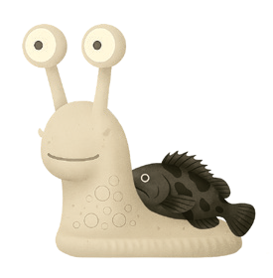














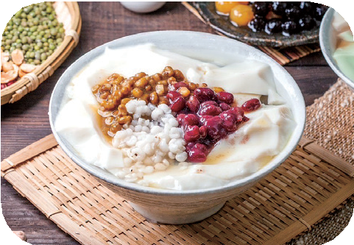

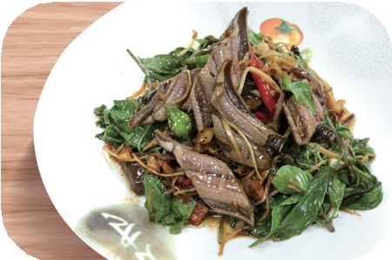
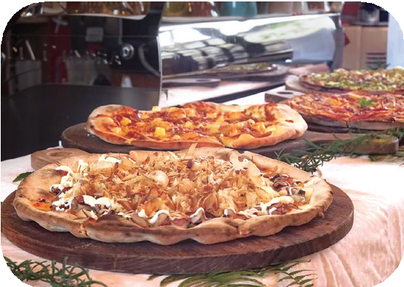
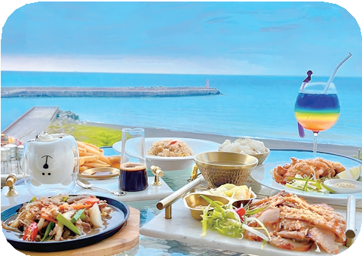




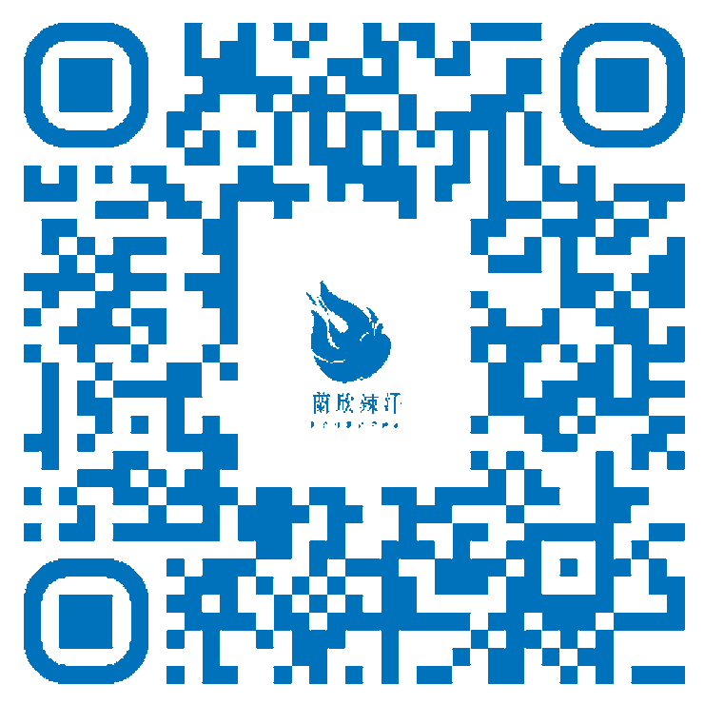



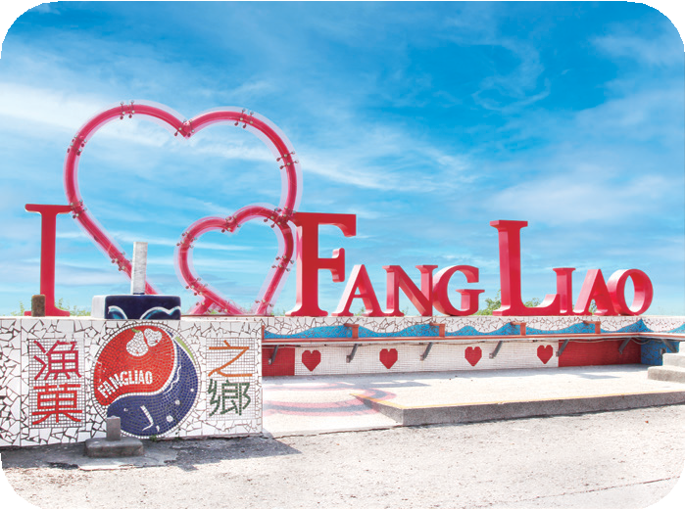





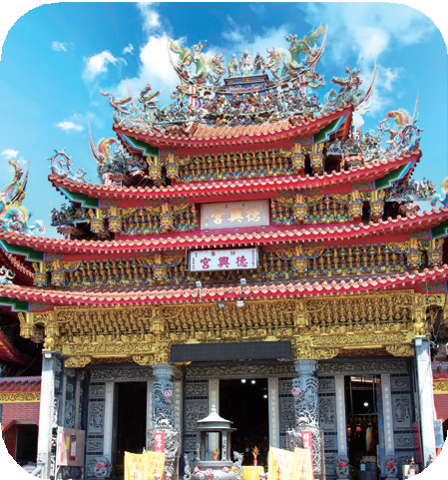
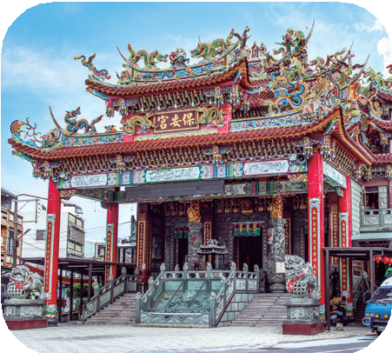
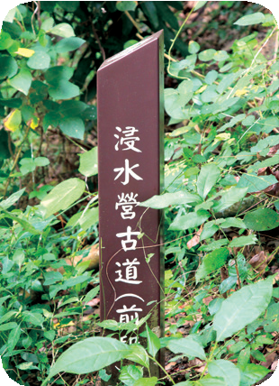
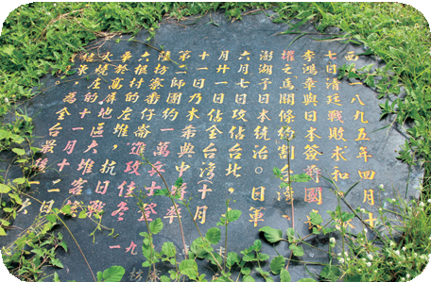
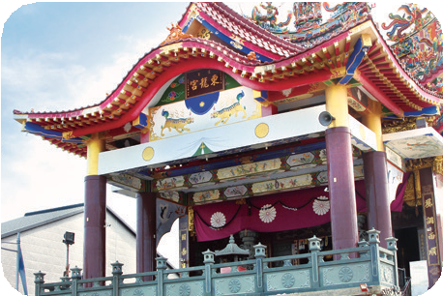
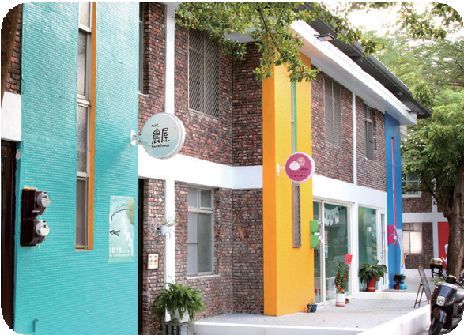
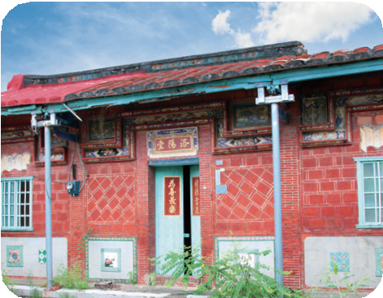
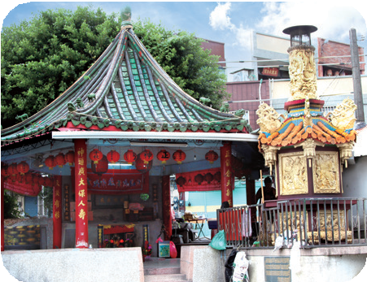
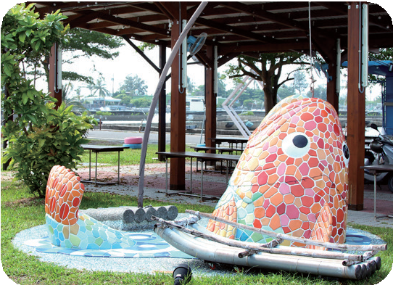
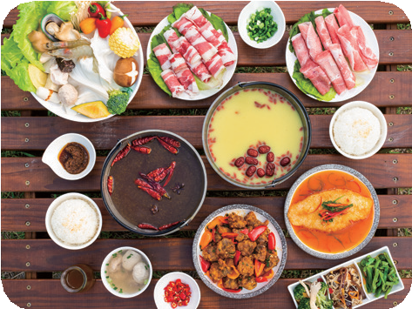
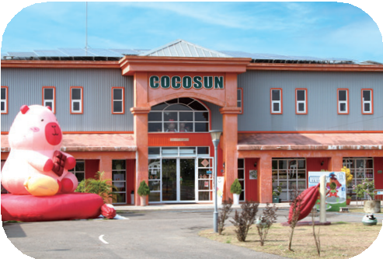


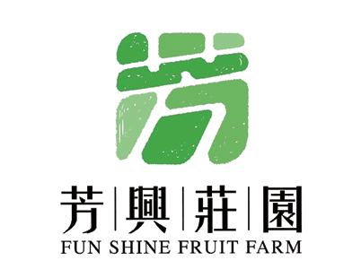
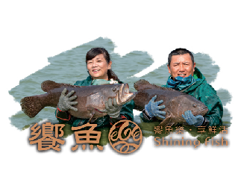
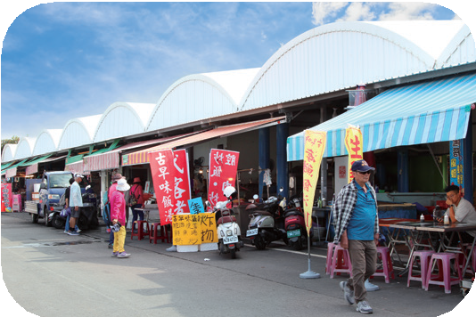


















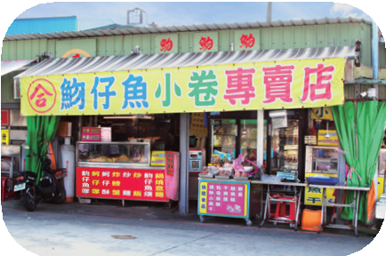











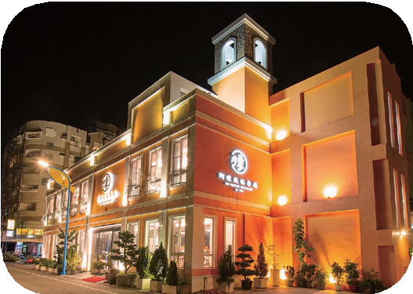
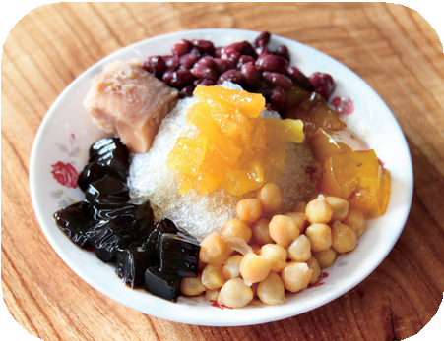







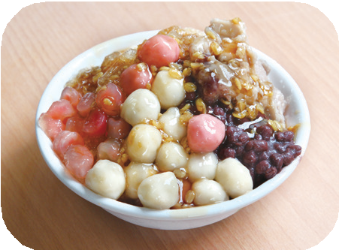
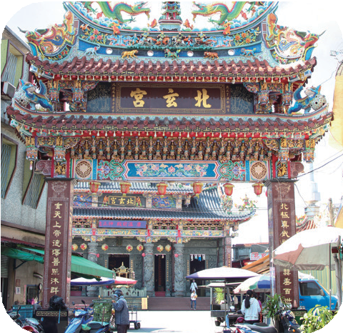
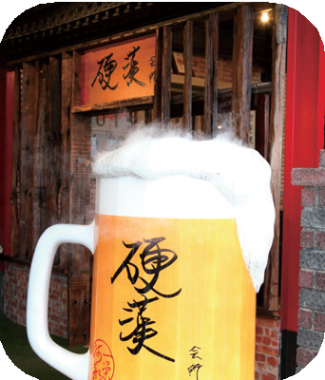
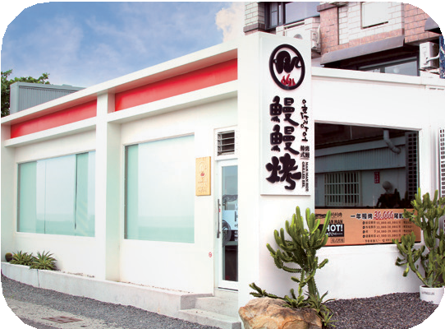
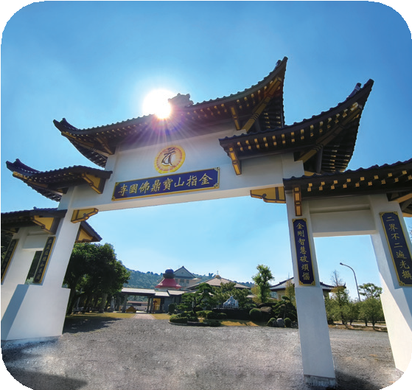
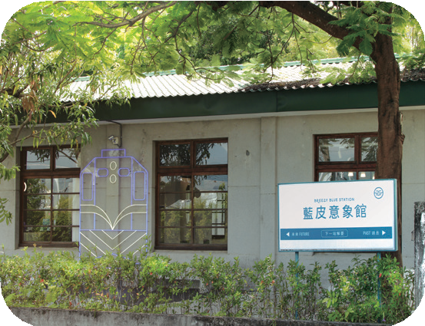
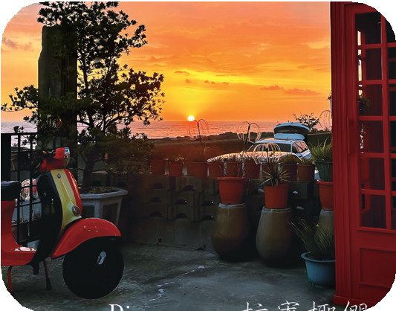
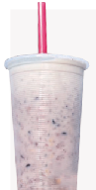
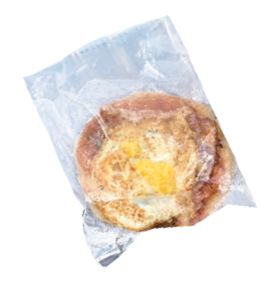
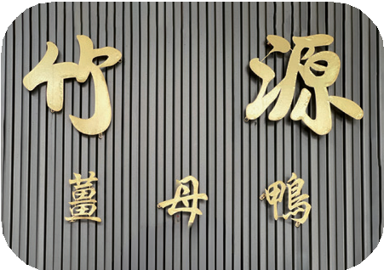
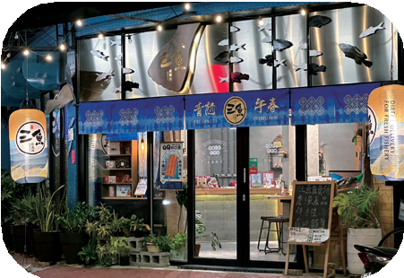
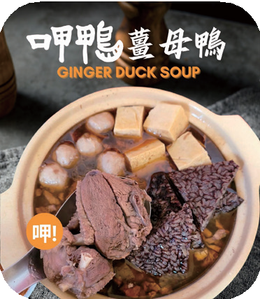
當地農漁產入菜，多樣化料理，從頂級的牛排到市井祖傳滷肉飯，還有最新鮮開胃的滿滿海
伴手
味拼盤，每道菜都有食材的鮮美。用餐時可賞無敵海景，及超美落日，品嚐美食放鬆心情的最佳選擇。
地址：屏東縣枋寮鄉沿海路 17 之 1 號電話：08-878-0123
營業時間：11:00-22:00

鰻鰻烤 P
新鮮生鰻，現烤鎖汁，搭配秘製韓式醬料，Q 彈口感、香氣撲鼻，每一口都是海味與炭香的完美融合。店內以質感韓風裝潢
與熱情服務，打造出道地又創新的味覺體驗。
地址：屏東縣枋寮鄉沿海路 9 之 2 號 1 樓電話：08-878-8667
營業時間：一四五 11:30-20:00
六日 11:00-21:00
枋寮車站商圈屹立不搖的美食：竹源薑母鴨：2018年全國薑母鴨比賽季軍，冬日出站暖胃首選。鳳阿
煎餅：枋寮人午後最熟悉的幸福味道，遊客必嚐的銅板美食。旻ㄚㄟ五穀薏仁專賣店：12 種穀物 4 個小時熬煮的銅板價飲品，料好實在 !

竹源薑母鴨 鳳阿煎餅 旻ㄚㄟ飲品

初點豆花
( 原福泉布丁豆花 )
自 1991 年傳承至今，招牌傳統豆花、銀耳湯、綠豆湯、薏仁湯、紅豆、綠豆、蓮子、芋頭、黑糖剉冰皆以時間慢
熬蜜製、糖水清爽，每一口都是原物料的真實滋味。這裡賣的不只是豆花，更是水底寮的安心、良心與歡心。
地址：屏東縣枋寮鄉中華路 165 號電話：08-871-3020
營業時間：10:30-21:00

木鋤造樸咖啡 P
台一線旅人歇腳首選！在療癒的綠意庭園中， 獻上現烤出爐的窯烤披薩， 與香醇的職人手沖咖啡。必嚐「金莎小卷披薩」的鹹香鮮美， 與
「松露蕈菇披薩」的優雅香氣。 旅途中的美食與片刻悠閒，就在這裡。
地址：屏東縣枋寮鄉中正大路 791 號電話：08-871-0977
營業時間：10:30-18:30
春枋旅居
電話：0932-756201
地址：屏東縣枋寮鄉德興路 78 號
駅海民宿
電話：0981-796128
地址：屏東縣枋寮鄉德興路 92-1 號
海之方圓
電話：0965-311312
地址：屏東縣枋寮鄉隆山路 85 號
枋居背包客棧
電話：0911-939936
地址：屏東縣枋寮鄉中華路 164 巷 19 號

